童軍小隊分組旅行計畫
- 請小隊一起依主題設計一天到二天於大台南的旅遊活動，內容包含：虛擬預設的時間、旅行的地點、交通方式、攜帶物品、活動分工、旅遊行程內容（包括午餐）與特色、還請將概估預算列出算出每人的平均分攤費用。活動設計請一律從家裡或安順國中出發，依自己的創意和巧思設計一個真的可以挑戰的行程。
- 交通方式：請依主題利用火車、捷運、公車、腳踏車或步行，或統合搭配幾種交通工具。
3.請先蒐集景點資料，查詢交通接駁車輛，做一個安全且深度之旅。

◎設定主題：同學聚會
◎參加成員：三年7班 第5小隊
小隊員包括：高進展.邱嘉信.黃博韋
◎計畫前往的地點：嘉義
◎活動分工：（小隊長:黃博韋）（總務：黃博韋）（攝影：邱嘉信）（活動：邱嘉信）
（資料：高進展）
＊時間規劃包括：集合時間及地點，交通工具？附近地圖及景點？午餐在哪用餐？有無特色小吃？旅遊景點中最值得參訪的點？約幾點回家等，請小隊集思廣益，腦力激盪一下！
◎為避免有人沒事做，請每人依主題完成一張學習單，小隊討論後票選出最佳行程於下週進行報告。
時間規劃 | 地點或行程安排及景點特色說明 | 準備物品 | 交通工具 | 預算
7：50  9：00  9：30  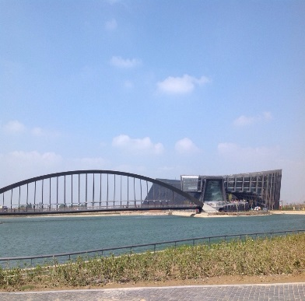  11 : 30  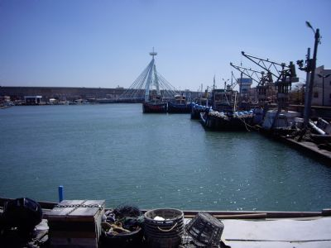  12：30  14：00  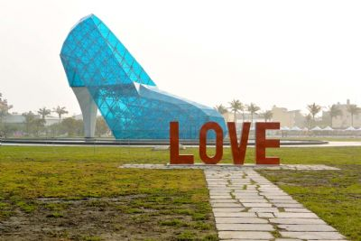  16：00  16：30  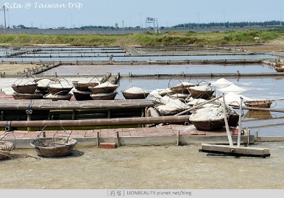  17：10  18：00  18：40  18：50  20：07 | 在安順國中門口集合.出發  台鐵至嘉義站，轉乘接駁公車去南院  抵達.進入南院  國立故宮南院 簡介  國立故宮南院位於嘉義縣太保市，並定位為「亞洲藝術文化博物館」，期盼與台北故宮博物院達到「平衡南北，文化均富」的理念，並帶動中南部地區的文化風氣與經濟發展。故宮南院的園區幅員廣闊，除了有人工濕地、熱帶花園、水岸舞台等休閒區域，並設有至善湖、至德湖兩座人工湖。博物館內策展以故宮本身的豐富典藏為主，並輔以國際借展，策劃各類精彩的展覽。  做公車(7327號)出發去布袋港  布袋漁港介紹  布袋漁港位於布袋鎮，因地形酷似一隻布袋，因此舊稱為「布袋嘴」。根據嘉義布袋漁港的歷史描述，布袋漁港是距離廈門最近的港口，而港口的開發早在鄭成功時期就已經進行，而由於地理位置適中，漁貨資源也相當豐盛，加上發展成觀光漁市的計畫也進行的早，演變至今已成為嘉義縣相當著名的觀光景點，造訪其中，可以體驗觀賞海景、吃海鮮、觀夕陽的休閒之趣  到布袋港漁市. 吃午餐  走路去高跟鞋教堂,  高跟鞋教堂 簡介  位在嘉義布袋的高跟鞋教堂，結合周邊廣場的裝置藝術，打造雲嘉南地區一處充滿幸福浪漫意象的園區，於2016年初尚未完成開放時就引起民眾的高度注意。高跟鞋教堂高17公尺、寬11公尺，總造價為2310萬元，雖然高跟鞋教堂僅為裝置藝術，但仍以建築規格的設計為標準，組合鋼管並外貼強化玻璃進行設計與施工。教堂在夏令時間另規劃點燈時間，透亮的高跟鞋教堂與昏黃的夕陽相互映照，將成為嘉義布袋最吸引人的景致。鄰近高跟鞋教堂的布袋漁港，是大啖在地新鮮海產的最佳去處，周邊也有潮間帶海上觀光巴士體驗，帶你一覽潟湖生態、認識蚵田產業，並在海上享受風味餐點，讓你更加認識布袋港的美麗與人文。  4處拍照.參觀景點  走路去洲南鹽田  曾經是個「漁鹽滿布袋」的小鎮，從十八世紀末開始出現田場後，在 1824 年開發了「洲南場」鹽田，自此鹽田風光將近兩百年，全盛時期曬鹽鹽工有三四千人。每天清晨四點開始工作，收鹽挑擔百來擔以上，一擔上百來斤，是非常辛苦的工作，而所謂曬鹽更是在炙烈陽光下海水慢慢蒸發形成海鹽。因此我們這天來到鹽田正是晴朗燦陽當頭，在田場中央正可見到閃閃發亮的粗粒海鹽。  抵達洲南鹽田，四處遊玩  搭公車(7327號)到火車站.走路到中山路旁的摩斯漢堡.用餐  回到嘉義火車站買票  搭火車回台南  抵達台南、各自回家 | 水.錢.手機.衛生紙.個人藥物.學生證 | 公車.火車 | 2000元

